**Przypadek użycia „zaloguj się”**

PU: Zaloguj się

Aktorzy: Użytkownik

Warunki początkowe: Użytkownik jest na stronie logowania.

Główne kroki:

1. Użytkownik wprowadza login i hasło.
2. Użytkownik naciska przycisk "Zaloguj się".

Warunki końcowe:

Pozytywne: Użytkownik jest zalogowany i przeniesiony na stronę główną.

Negatywne: Użytkownik otrzymuje komunikat o błędzie i ma możliwość ponownego wprowadzenia danych.

Scenariusze alternatywne:

1. Użytkownik zapomniał hasła: Użytkownik naciska link "Zapomniałem hasła" i jest przenoszony do procesu odzyskiwania hasła.

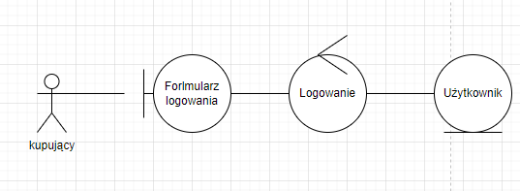

Model analityczny PU

„Rejestracja uczestnika salonu samochodowego”

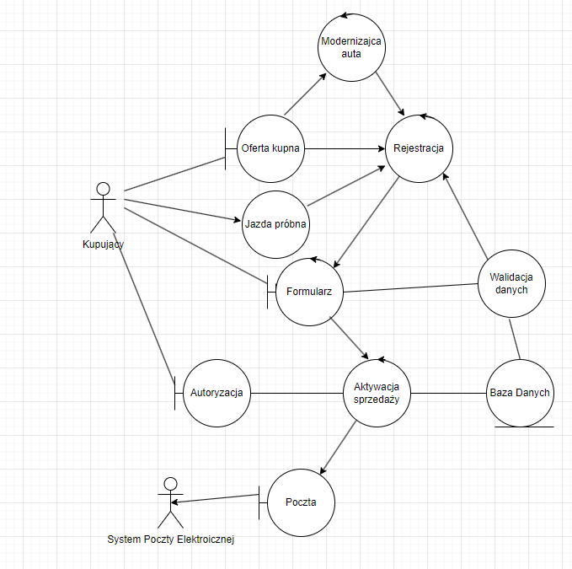

Autorzy:

Kacper Jabłoński

Łukasz Kajko